第二单元 提升自己 适应社会
班别 姓名 评分

一、选择题（每小题只有一个选项是正确的。）
01．当陈景润还是一名中学教师的时候，对著名数学家华罗庚写的《堆论素数论》中的一处错误，他在信中写道：觉得这本书很好，经过反复计算，发现书里有一个计算是错误的，希望能予以更正。陈景润能大胆地指出书中的错误，体现了陈景润（ ）
A．盛气凌人的骄狂 B．想借此出出风头
C．傲慢和清高 D．对自己充分肯定的自信
02．成功是自信的基石；自信是成功的第一秘诀；我成功我志在成功。这些格言说明（ ）
A．有了自信就有了成功 B．成功有助于增强自信心
C．战胜挫折就能成功 D．自尊才能自信
03．要获得自信，就要寻找自信的“支点”。一个人建立自信的“支点”很多，下列能成为自信 “支点” 的有
①超群的天赋 ②骄人的成绩 ③自卑的心理 ④美丽的容貌 ⑤出类拨萃的技能 ⑥对未来的失望（ ）
A． ①②③④ B．②③④⑤ C．①②④⑤ D．③④⑤⑥
04．王颖人小说话就结结巴巴，她在同学面前从来不敢多说话，也不敢举手回答问题。在老师和同学们的鼓励下，她发奋训练口头表达能力，只要有说话的机会她都不放过。后来，她的口语很流利，还夺取了演讲桂冠，这使她自信心大为增强。这说明（ ）
- 正确认识和了解自己，就能建立自信心 B、正确认识和了解自己，就能获得成功感
C．正确认识和了解自己，就能建立起自信的支点
D．要建立自信，就要正视自己的不足和缺点，并想法加以克服
05．要正确认识和了解自己，就要 （ ）
- 拿自己的长处比别人的短处 B．拿人家的长处比自己的短处
C．与人家进行比较，对自己有一个准确的定位 D．拿自己的短处比别人的长处
06．自己打败自己是最可悲的失败，自己战胜自己是最可贵的胜利。这句话说明（ ）
- 获得人生的理想和成功，不能依靠外界力量
B．培养自尊自信要选准适当的目标并为之不懈的奋斗
C．在人生道路上，失败和成功都主要取决于自己 D．要培养自信心要善于发扬自己的长处
07．要创造成功的记录，就必须要（ ）
A．首先要寻求机会获得别人的帮助 B．忘掉过去的失败，着眼于未来
C．高起点、高标准地要求自己，制定高远的目标 D．制定合适的目标，激励自己不断进步
08．下列行为属于有自尊心的表现是（ ）
A．在课堂上受批评的李华，低着头，脸上火辣辣的
B．赵蒙被几个调皮鬼起了难听的绰号，脸都气得惨白惨白的
C．陈刚上初中后的一天对妈妈说：“我长大了，我的事还是让我自己做吧。”
D．刘涛听了老师的表扬后，心里美滋滋的
09.张莉升入中学后，很注意自己在老师和同学当中的形象，她的校服总是洗的干干净净，和男女同学交往举止大方，在做事时能注意考虑后果。这是（ ）
A.自我尊重和自我爱护的表现 B.要求他人和社会对自己尊重的期望心理
C.自信的表现 D.虚荣心严重的表现
10．有人问居里夫人，“您认为成才的窍门在哪里？”居里夫人肯定地说：“恒心和自信心，尤其是自信心。”可见（ ）
A.有了自信心，任何事情都可以办好 B.自信心——不要别人的帮助——决定了人能够成才
C.居里夫人靠自信和恒心成功，其他人却不尽如此 D.自信心是成才与成功的重要条件
11．1997年7月1日，香港终于结束了英国的殖民统治，回到祖国的怀抱。当中华人民共和国国旗在香港国际会展中心高高升起时，每个中国人都感受到（ ）
A．英国人没什么了不起 B．今后可以自由地到香港旅游购物
C．一种民族的自尊和自豪 D．香港作为国际市场的一个窗口向大陆打开了
12.要自强首先（ ）
A.树立坚定的理想 B.坚决的脱离家庭
C.拒绝帮助 D.有良好的人际关系
13.孟子云：人不可以无耻。无耻之耻，无耻矣。这句古语告诫我们（ ）
①做人不可以有耻辱感 ②不知羞耻，就永远不会有自尊 ③知耻就会失去自尊 ④不知耻是可耻的
A.①②③ B．②③④ C．①③④ D．①②④
14.人的成长过程，就是一个不断告别依赖，走向自立的过程。告别依赖，一个重要的表现就是（ ）
A.小事不做了，只做大事 B.独立的生活
C.绝不依赖别人 D.拒绝父母的指导
15培养自立能力最基本的就是（ ）
A.相信自己能行，相信自己能够做到 B.做好对人生前途有重大意义的大情
C.从小事做起坚持自己的事情自己做 D.干好别人干不好的事情
16.悦纳自己就是（ ）
A.只要自己开心就可以了，不理别人怎样 B.要勇敢地接受自己的缺点、不足或缺陷
C.正确认识自己，欣然接受和肯定自己 D.自己不舒畅时，拿别人开心
17．自尊的人讲自爱，知荣辱。表现为（ ）
A．对自己的错误有强烈的羞耻感，并勇于改正
B．别人对自己尊严的恶意伤害，对其进行加倍地反击
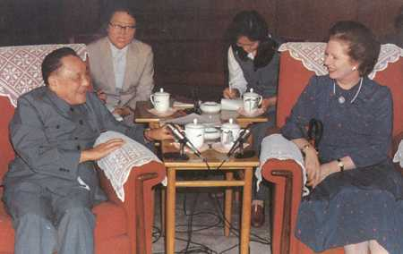
C．永远不做错事，不犯错误 D．能够正确地认识和评价自己
18．1982年，邓小平同志会见英国首相撒切尔时，对英国继续
对香港进行管辖的图谋，他斩钉截铁的说：“主权是一个不容讨论
的问题，如果香港不能按时回归中国，中国政府就是清政府，我
就是李鸿章。”邓小平曾深情地说：“我是中国人民的儿子，我深深
的爱着我的祖国。”这段话表明（ ）
- 邓小平深爱着国家，捍卫着国家和民族的尊严 B．邓小平与英国首相谈判香港回归事谊
C．邓小平有高超的政治智慧和高雅的外交风度 D．邓小平有文明的外交礼仪和超凡的个人魅力
19．古希腊特尔斐神庙前竖立着一块巨大的石碑，上面刻着一句象征人类最高智慧的神谕——认识你自己！这深刻地揭示了（ ）
①认识自我、肯定自我、接纳自我的重要性 ②给自己过意不去的往不是别人，而是自己 ③一个人如果被自卑的阴云笼罩，不可能找到自信 ④成功记录的积累，能不断增强自信心 ⑤人不能失去自我，相反要悦纳自我，欣赏自我
A．①②④⑤ B．①③④⑤ C．②③④⑤ D．①②③⑤
20． 31岁就获得诺贝尔奖学金的美国人安德森，在少年时人们嘲笑他是个“傻小子”。可是他有一个奇特的心理特征：他会长时间地打量、摆弄一些物品，一楞就是大半天。他专心致志地思考问题的智力优势，使他一步步走向成功。从安德森成功的背后我们可以看出（ ）
- 好奇是一种无知的表现 B．善待好奇心，能使人们获得创造成功
C.好奇心是科学家特有的心理品质 D．好奇心往往使人着迷，易于使人执迷不悟
21．一个人只有变得坚强有力，才能拥有真正的自信和尊严。这句话说明（ ）
A．我们要不断充实自我、完善自我才拥有自信和尊严 B．要赢得尊严，首先得尊重别人
C.尊严只是个礼节问题，不需要个人实力和魅力条件 D.缺乏自信，就没有尊严可言
22．黑人罗杰· 罗尔从没有受到别人的称赞。一天校长皮尔·保罗对罗杰· 罗尔关切地说：“我一看你修长的小拇指和聪明的脑袋，就是纽约州的州长。”从那天起，罗杰· 罗尔衣服上不再沾满泥土，再也不污言秽语，走起路来也挺直的腰杆。后来，他终于成为纽约州的第一位黑人州长。这说明（ ）
- 人们要获得成功，就一定要别人的赞美和夸奖
B．赞美的力量是巨大的，它能点燃人们内心的信念
C．赞美是尊重人家的表现，只有赞美别人，才能赢得别人的尊重
D．赞美是对别人一种花言巧语的欣赏和接纳
23．晓琴上初中后，对妈妈提出了这样的建议：我需要帮助，同时也需要独立；请不要强迫我按您的模式生活；多一些建议，少一些命令；请不要一百零一次告诉我某事该怎么去作；……这些建议反映了晓琴（ ）
①渴望获得独立自主 ②期望得到妈妈的爱护 ③希望自己独立生活 ④希望能够自我控制 ⑤希望得到妈妈的尊重和理解
A．②③④ B．③④⑤ C．①③⑤ D．①④⑤

二、判断题（在各小题后面的括号里，正确的打√，错误的打×。）
24．找到了自己的“闪光点”，也就找到了自信的“支点” （ ）
25．成功积累得越多，自信心就越强 （ ）
26．人们有“舍我其谁”的豪气，是一种骄横的霸气。（ ）
27．社会是个大熔炉，同时也是一个大染缸（ ）
28．一个有尊严的人，不应有羞耻之心（ ）
29．自卑能使人陷入自我怀疑、自我消沉的深渊（ ）

三、简答题
30． 读下图，回答下列问题
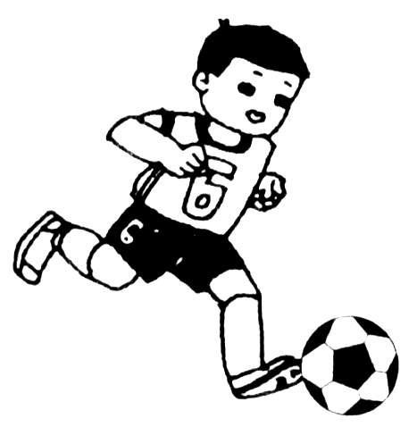
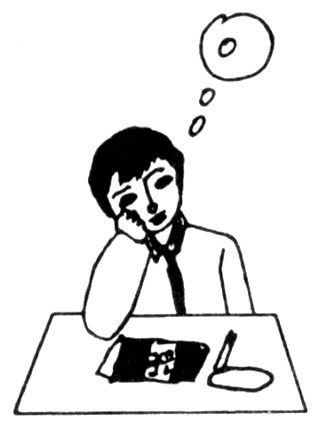
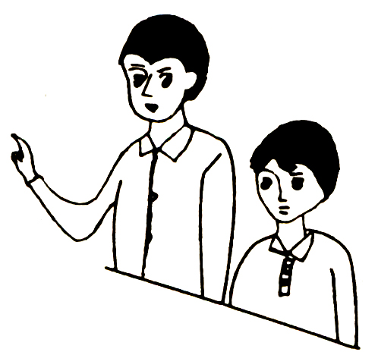

（1）通过比较认识你自己
我的同学在 方面较强， 我的同学在 方面较强， 我在 方面比较强，
但在 较差。 但在 较差。 但在 较差。
（2）通过与别人比较，对自己的成长有哪些帮助？

31．在西方有句格言：人生的可怜之处就在于：我们总是梦想着天边的一座奇妙的玫瑰园，不去欣赏今天就开在我们窗口的玫瑰。
请你谈谈你对这句话的理解。

32．有些同学习惯于“衣来伸手，饭来张口”的生活，处处依赖别人。请问这种思想及生活方式有什么危害呢？

四、分析说明题
33．一天，有人不小心将花瓶摔在了地上，碎片散落一地。他没有一扫了之。他将碎片按大小分类，并分别称出它们的重量。结果惊奇的发现：10—100克最少，1—10克稍多，0 .1—1克的最多。同时这些碎片的重量成倍数关系，即较大的是次大的16倍，小块是最较小块的16倍，依次类推……。这就是丹麦物理学家雅各布·博尔发现的“碎花瓶理论”。后来人们用这一理论来复原文物和陨石，收到了异想不到的效果。
（1）请说说在你的日常生活中，通过自己观察和思考获得的对事物（人、事、物品、自然现象等）的深刻印象。

（2）从“碎花瓶理论”的发现中，你受到了怎样的启发？

五、实践探究题
34．给自己画张像。从生理和心理上对自己进行比较全面的评价，了解和把握自的形象。从而发现自己的潜能和优势及不足，坚定信心，找出前进的方向。
（1）
在生理上：
我是
我是
我是
在心理上：
我是
我是
我是

（2）
你欣赏自己的是
你最感到最不足的是

35.请欣赏下面一首流行于北京中小学的《我能行》的歌词后，请运用所学的知识完成下面两道题。
我能行
相信自己行，才会我能行；
别人说我行，努力才能行；
你在这点行，我在那点行；
今天若不行，明天争取行；
能正视不行，也是我能行；
不但自己行，帮助别人行；
互相支持行，合作大家行；
争取全面行，创造才最行。

爸爸妈妈我能行

亲爱的爸爸妈妈：
今天，我给你们写这封信，是为了声明：爸爸妈妈我能行。
我已经是七年级的学生，对许多事情有了自己的看法，有了自己的决定和选择，也完全可以自己做。其实，我有许多优点，在一些方面能力也很强。具体地说：
（1）________________________________ _____
（2）_______________ ______________________
（3）_______________________________ ______
（4）_______________________________ ______
爸爸妈妈，我的这些变化，你们注意到了吗？
因此，我重申，我能行！请爸爸妈妈在以下事情上让我自己做，你们只要提供建议就行了！请相信自己的孩子！
（5）___________________________ __________
（6）___________________________ __________
（7）____________________________ _________
（8）________________________ _____________
此致
敬礼
你们的孩子：XXX
年 月 日
（１）请根据你的亲身感受，填写右边“给爸爸妈妈的一封信”
（２）这首歌的歌词给你什么启示？

36. 自我盘点：
我选择了,也努力实现了的事情有:_________________ ____ ____
我选择了,却轻易放弃的事情有:________________ _____ ____
我选择了,但转眼间就遗忘了的事情有:___________________ __ ____
我们应当怎样对待自己的选择： 。

37.我自信，我成功
也许你想成为太阳， 可你却只是一颗星辰；
也许你想成为大树， 可你却只是一颗小草；
也许你想成为大河， 可你却只是一泓山泉；
… …
做不了太阳，就做星辰，在自己的星座发热发光；
做不了大树，就做小草，以自己的绿色装点希望；
做不了伟大，就做实在的自我，平凡并不自卑，做最好的自己。
不必总是欣赏别人，也欣赏一下自己！
从上面的诗句中我们受到什么样的启发？

38. 一位初中生曾这样写道：
我叫文峰，读七年级，这本来应是一个充满梦幻的年代，可我却只有迷茫和苦恼，我丝毫感觉不到生活的乐趣。自从上中学以来，学习环境改变了，同学之间的关系没有小学时那么容易相处了，学习的压力也越来越大了。爸爸妈妈和老师都对我寄予了很高的期望，我真不想背着这么重的精神负担。于是，我开始对什么都不愿关心，什么都懒得去做，甚至觉得一切都无所谓，学习时也缺乏动力，效率很低，不愿意与人交往。有时我也想这样不行，努力给自己找些事做，让自己忙碌起来，或者给自己制定一个学习计划。可好景不长，没几天就坚持不下去了。我现在非常痛恨自己，无法战胜自己的弱点，觉得自己是个没用的人，我该怎么办呢？（请你以一个好朋友的身份给这个同学写一封信，帮助他摆脱困境。）
要求：
1、要结合所学的自立自强教育的基本知识。2、要符合写信的格式要求。3、字数200字左右。

第二单元：提升自我 适应社会
一、选择题
1、D 2、B 3、C 4、D 5、C 6、C 7、D 8、B 9、A 10、D 11、C
12、A13、D14、C15、C16、C 17、A 18、A 19、D 20、B 21、A 22、B 23、C
二、判断题
24．√ 25．√ 26．× 27．√ 28．× 29．√
三、简答题
30．（1）只要答出符合自身和别人的实际情况均可得分。
（2）通过与别人比较，能够认识和了解自己；在比较中能清楚地看到自己的优点和长处，以及缺点和不足；认识到了优点就能增强自信心，了解到了缺点就能找到今后努力的方向。
31．自信是成功的基石，自信是通向成功的阶梯；在成长的道路上，我们要坚信“我行”、“我能行”、“非我莫属”、“舍我其谁”的豪气和信念；在人生的道路上，成功和失败往往取决于自己，而不是别人，因此我们要扬长避短，发奋努力，就能不断走向成功
32．发展下去非常有害。它使人丧失独立生活的能力和精神；使人缺乏生活责任感；造成人格的缺陷。只想过着不劳而获的生活，贪图享受，不能适应社会生活.使人在未来的生活中不能勇敢面对和战胜各种困难和挫折。
四、分析说明题
33．（1）只在说得合情合理者，均可得分。
（2）对事物要有一定的好奇心；要有独立思考的优良品质；在生活中要善于观察、思考，要有探索和创新精神。……只在言之有理，均可得分。
五、实践探究题
34．（1）只在回答符合实际，均可得分。
（2）只在回答符合实际，均可得分。
35. （１）（1）我能自己做早饭；（2）我能代表班集体参加比赛；（3）课堂上我敢举手发言；（4）我能制定学习计划并按计划学习；（5）我的衣服自己洗；（6）我的房间自己整理；（7）我的作业自己独立完成；（8）每天早晨我自己按时起床。（只要符合题意均给分）
（２）提示：学生只要能从《我能行》歌词中的不同角度结合自己的亲身感受进行抒发感受、启示都可得分。
36. 一旦作出选择,就要付诸于行动,努力实现自己选择的目标,这也是有责任心的表现。一旦做出选择，要为自己的选择负责，即使造成了不良影响，也要勇于承担责任
37. 正确认识自己的长处和短处，对自己有一个准确的定位。多多肯定和纳悦自己。肯定自我，追求成功。
38.略。

